COLEGIO CRISTIANO EMMANUEL
Puntaje ideal: 42 ptos.

Pje . obtenido: _________

Concepto: _____________

ED. MATEMÁTICA (SINGAPUR)
PRIMER AÑO BÁSICO
PRUEBA SUMATIVA
“NUMERACIÓN, ADICIÓN y SUSTRACCIÓN
HASTA EL 40”

Nombre:_______________________________________________________ Fecha:____________________

Obj: Reconocer, contar, leer y escribir números hasta el 40; Representar números en decenas y unidades,
Sumar y Restar dos números de 1 Y 2 dígito y Usando las estrategia de hacer “40”.

1º Unir los números del 1 al 30 mediante una línea (10 ptos. c/u)

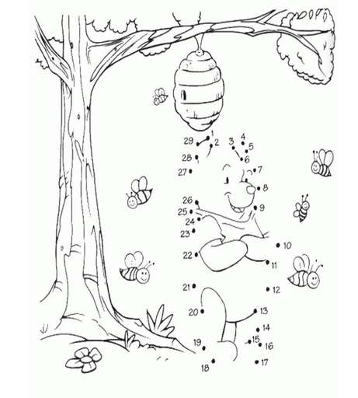

2º Realiza las siguientes Sumas (2 pto. c/u)

2 5  + 1 2 | 3 0  + 9 | 1 5  + 1 8 | 2 6  + 9

3º Resuelve las siguientes Restas ( 2 ptos. c/u)

D U D U D U D U
3 9 2 7 3 3 4 0
- 4 - 1 5 - 8 - 2 5

4º Resuelve el siguiente problema (1 pto.)

¿Cuántos dulces tiene en total ?
D U

En total tienen ________ dulces.

___________________________________________________________________

¿Con cuántas bolitas quedó Carlos?

D U

Carlos tiene ________ bolitas.

